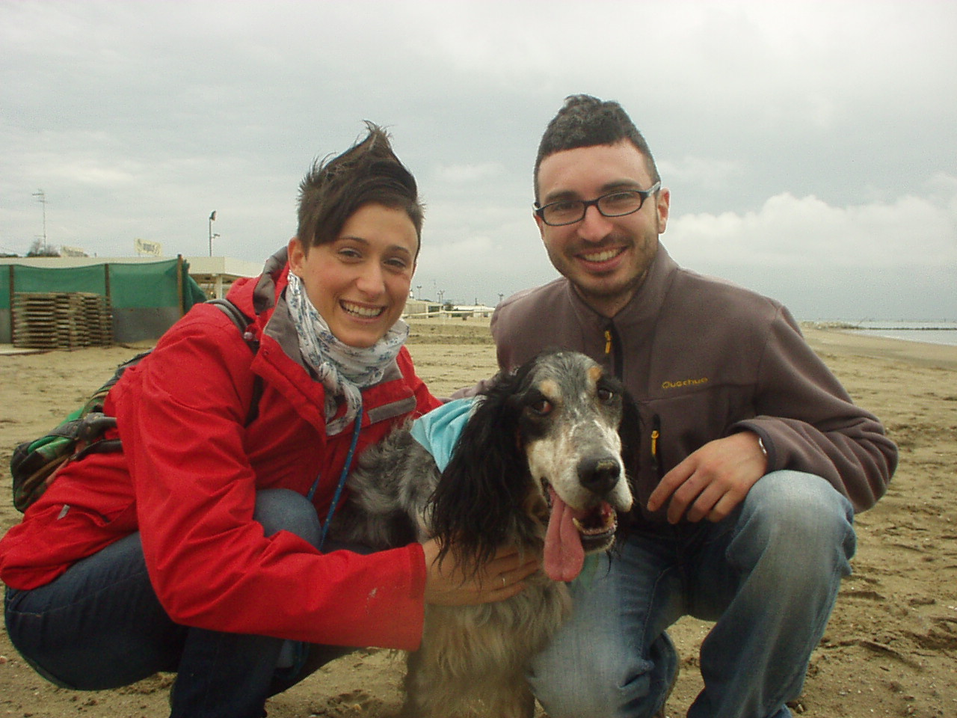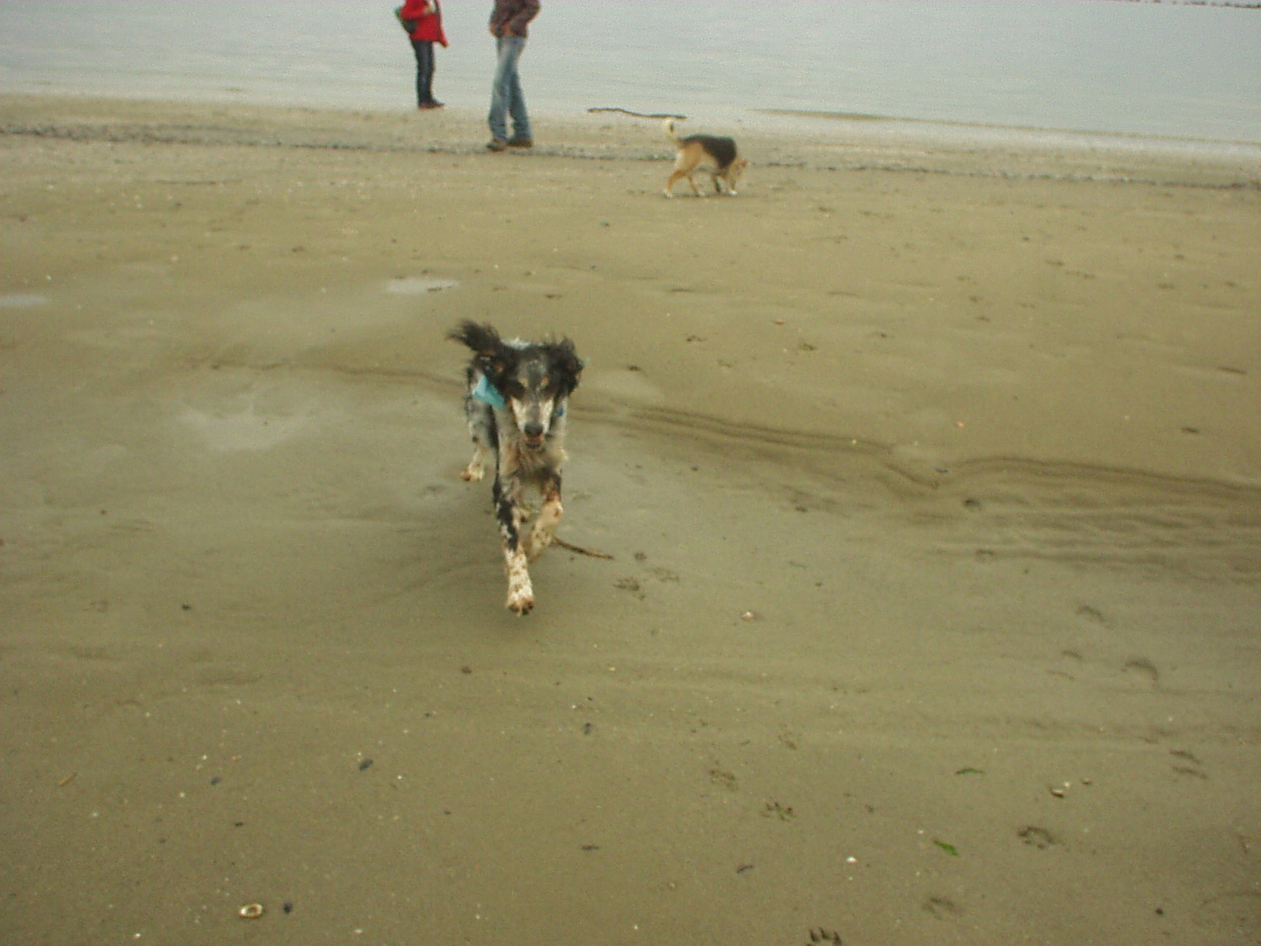

LA PRIMA CORSA IN SPIAGGIA

Tante cose ha fatto Rubens per la prima volta da quando è uscito dal canile: la prima gita in montagna, la prima vacanza, le prime corse nei campi.
Qui è per la prima volta in spiaggia, che corre senza sentire i suoi dieci anni… che meraviglia!!!

